新疆2019-2020学年第一学期期末试卷
九年级物理试题卷

考生须知：
1．本试卷满分100分，考试时间60分钟．
2．本卷由试题卷和答题卷两部分组成，其中试题卷共6页，答题卷共2页．要求在答题卷上答题，在试题卷上答题无效．
3．答题前，请先在答题卷上认真填写姓名、准考证号和座位号，要求字体工整、笔迹清楚．
4．请按照题号顺序在各题目的答题区域内作答，超出答题区域书写答案无效；在草稿纸、试题卷上答题无效．

一、单项选择题（本大题共12小题，每小题3分，共36分）
- 下列现象中能用分子动理论解释的是
A．灰尘飞舞 B．杏花飘香 C．大河奔流 D．瑞雪飘飘
- 下列每组物体在通常情况下都是绝缘体的是
A．玻璃棒、橡胶棒 B．铅笔芯、塑料尺
C．硬币、陶瓷碟 D．人体、大地
- 内燃机工作的四个冲程中，内能转化为机械能的是
A．吸气冲程 B．压缩冲程 C．做功冲程 D．排气冲程
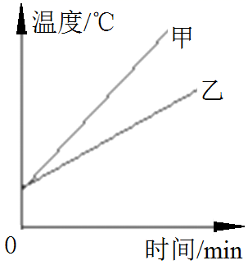
- 质量相等、初温相同的水和煤油，分别用两个相同的电加热器加热（不计热损失），加热过程中温度随时间变化情况如图所示，则下列判断正确的是
A．甲的比热容大，是水
B．乙的比热容大，是水
C．甲的比热容大，是煤油
D．乙的比热容大，是煤油
- 下列关于电荷的说法中正确的是
A．自由电子带正电 B．绝缘体中没有电子
C．同种电荷相互吸引 D．自然界中存在两种电荷
- 如图所示的用电器中，利用电流热效应工作的是
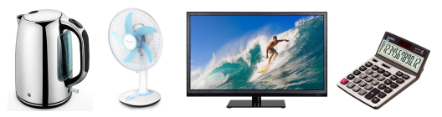
A．电热水壶 B．电风扇 C．电视机 D．计算器
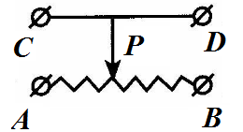
- 如图所示，将滑动变阻器连入电路，当滑片P向A端滑动时，电路中的电阻变大，则应连接的接线柱是
A．C和A
B．D和A
C．A和B
D．C和B
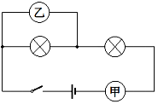
- 如图所示电路中，甲、乙两处分别接入电流表或电压表，当开关闭合后，下列接法中能使两灯均发光的是
A．甲、乙均接电压表
B．甲、乙均接电流表
C．甲接电流表、乙接电压表
D．甲接电压表、乙接电流表
- 下列四盏灯泡正常发光时，灯丝中电流最大的是
A．“PZ36-40” B．“PZ220-25” C．“PZ220-60” D．“PZ110-100”
- 汽车上设置了“安全带指示灯”，提醒驾驶员系好安全带，当安全带系好时，相当于闭合开关，指示灯不亮；安全带未系好时，相当于开关断开，指示灯发光。图中符合上述要求的电路图是
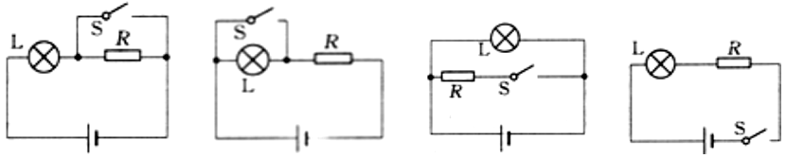
A． B． C． D．
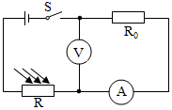
- 如图所示电路R为光敏电阻，其阻值随光照强度的增大而减小，R₀是定值电阻，闭合开关，逐渐增大光敏电阻上的光照强度，两电表示数变化情况是
A．电流表示数变小，电压表示数变大
B．电流表示数变大，电压表示数变小
C．电压表和电流表示数的比值将变小
D．电压表和电流表示数均变大
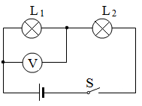
- 如图所示，电路中电源完好，当开关S闭合后，发现电压表的指针指“零”，则不可能出现的故障是
A．L₁的灯丝断了，其他完好
B．L₂的灯丝断了，其他完好
C．灯L₁发生短路了
D．电压表因接线不牢而断开
二、填空题（本大题共15小题，每空1分，共30分）
- 如图所示，两个表面光滑的铅块相互挤压后粘在一起，说明分子间有________；长时间挤压在一起的铅块和金块会相互渗透，这属于________现象。
- “钻木”能“取火”说明________可以改变物体的内能，“钻木”时将________能转化为内能。
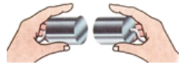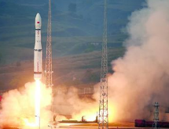
第13题图 第15题图
- 如图为“长征六号”运载火箭，它首次采用了我国最新研制的大推力液氧煤油发动机。煤油燃烧过程中，其热值大小________；燃气对火箭做功，燃气的内能会________（均填“增大”、“减小”或“不变”）。
- 串联电路和并联电路是电学中的两种基本电路，通过你的观察，学校里是路灯是________联的，教室里的吊扇调速器（变阻器）与吊扇之间是________联的。
- 如图所示，酸甜多汁的水果点亮了一排发光二极管，在这个简单的电路中水果相当于________。如果想控制这个电路的通断，还应在电路中安装________。
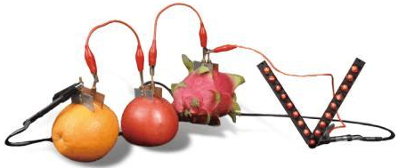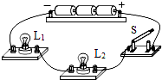
第17题图 第18题图
- 如图所示，电路中的小灯泡L₁、L₂是________（填“串”或“并”）联的，若小灯泡L₁的灯丝断了后，再闭合开关S，小灯泡L₂将________（填“发光”或“不发光”）。
- 语言复读机工作时需要6V的电源，可以用________节干电池串联起来使用，家庭电路中两盏亮度不同的灯泡并联时，它们的电压________（填“相同”或“不相同”）。
- 在导体的材料和横截面积相同时，导体长度越长，电阻越________；在导体的材料和长度相同时，导体的横截面积越大，电阻越________。
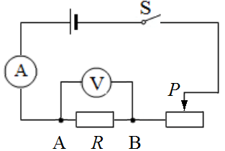
- 如图是“探究电流与电阻的关系”的电路图，将5Ω的定值电阻接入图中A、B两点间，正确操作后，电流表是示数为0.4A。接下来的操作是：断开开关，将5Ω的定值电阻更换成10Ω的定值电阻，然后闭合开关，向________（填“左”或“右”）移动滑片P，使电压表的示数为________V时，读出电流表的示数。
- 如图甲所示的电路中，当闭合开关S后，两个电压表指针偏转均如图乙所示，则小灯泡L₁两端的电压为________V，L₂两端的电压为________V。
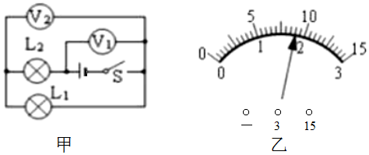
- 人体安全电压不高于________V，当通过人体的电流接近30mA时就会有生命危险，据此可推断，人体电阻约为________Ω。
- 如图所示是四种家用电器各自消耗1度电可持续正常工作的时间柱状图，其中额定功率最大的电器是________，节能灯正常工作10小时消耗的电能是________kW·h。
- 电阻R₁和R₂的I-U图像如图所示，当R₂上的电压为1.5V时，R₂的阻值是________Ω；若将它们并联连接到电压为2.5V的电源上，则干路的电流是________A。
- 把标有“6V 3W”和“6V 6W”的两盏电灯串联后接入电路中，不考虑灯丝电阻的变化，如果让其中一盏灯正常发光，另一盏灯的实际功率不超过额定功率，则该电路两端的电压应为________V，两灯消耗的实际总功率为________W。
- 如图所示，一定值电阻R₀与最大阻值为40Ω的滑动变阻器串联在电路中，闭合开关S，当滑动变阻器的滑片P滑到最左端时，电流表的示数为0.3A；当滑动变阻器的滑片P滑到最右端时，电路表的示数为0.1A，则定值电阻R₀=________Ω，电源的电压U=________V。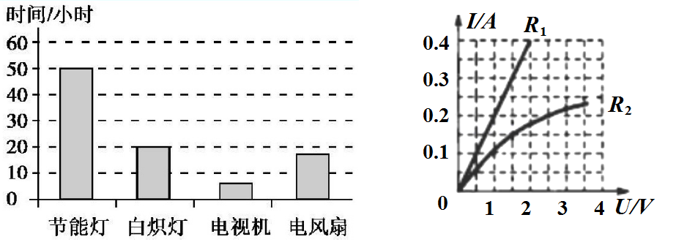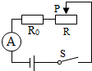
第24题图 第25题图 第27题图

三、作图题（本大题1题，2分）
- 根据如图所示的实物连线图，画出对应的电路图。（要求连线要横平竖直，尽量使电路图简洁美观）
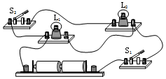
四、实验探究题（本大题共2小题，每空2分，作图2分，共18分）
- 在“探究比较不同物质吸热的情况”的实验中，实验装置如图所示。

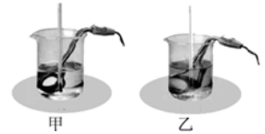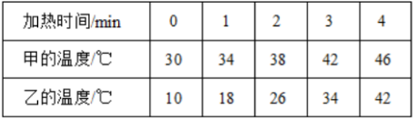
- 实验中应量取________（填“质量”或“体积”）相同的甲、乙两种液体，分别倒入相同的烧杯中。
- 用相同规格的电加热器加热甲和乙两种液体，使它们升高相同的温度，通过比较________________来比较甲和乙两种液体吸收热量的多少。
- 实验记录的数据如表所示，分析实验数据可知________物质的吸热能力强。
- 在“测量小灯泡的电功率”的实验中，所用电源电压恒为3V，小灯泡上标有“2.5V”字样。
- 请用笔画线代替导线，将图中的实物电路图连接完整。
次数 | 电压U/V | 电流I/A | 实际电功率P/W | 小灯泡亮度
1 | 0.5 | 0.12 | 0.06 | 不亮
2 | 1.5 | 0.20 | 0.30 | 偏亮
3 | 2.5 | 0.30 |  | 正常
4 | 2.8 | 0.32 | 0.90 | 更亮
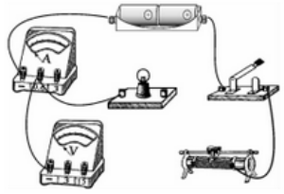
- 在连接电路时，开关始终是________（填“断开”或“闭合”）的，在闭合开关前，应将滑动变阻器的滑片移到最________（填“右”或“左”）端。
- 闭合开关后进行了4次实验，并将有关数据和现象记录在题目的表格中，第1次实验小灯泡不亮的原因是灯泡实际功率________（填“太大”或“太小”）。
- 分析上表中数据可知该小灯泡的额定功率为________W，实验得出的结论是：小灯泡的实际功率越________，灯泡越亮。
五、计算题（本大题共2小题，第31题6分，第32题8分，共14分．解题时要有要的公式和文字说明，只写出结果不得分）
- 某工厂利用地热温泉水辅助冬季供暖，地热温泉水每天出水量为2.5×10⁴kg，温泉水的初温是80℃，供暖后温度降到40℃。若这些热量改由燃烧焦炭的锅炉提供，则需要完全燃烧200kg的焦炭。[c_{温泉水}=4.2×10³J/(kg·℃)；q_{焦炭}=3.0×10⁷J/kg]。求：
- 这些温泉水每天放出的热量；
- 锅炉的效率。

- 如图所示，小灯泡L标有“6V 3W”的字样，不考虑灯丝的电阻变化，滑动变阻器的最大阻值R为24Ω，电压电压保持不变。当S闭合时，S₁、S₂断开，滑片P滑到中点时，小灯泡恰好正常发光。保持滑片P的位置不变，闭合S、S₁、S₂，发现电流表的示数变化了1A。求：
- 小灯泡正常发光时的电流；
- 电源电压；
- 当开关S、S₁、S₂都闭合时，电路消耗的总功率的最小值。
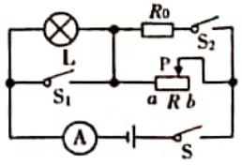

新疆2019-2020学年第一学期期末试卷
九年级物理参考答案
一、单项选择题（本大题共12小题，每小题3分，共36分）
题号 | 1 | 2 | 3 | 4 | 5 | 6 | 7 | 8 | 9 | 10 | 11 | 12
答案 | B | A | C | B | D | A | D | C | A | B | D | A
二、填空题（本大题共15小题，每空1分，共30分）
13．引力；扩散； 14．做功；机械能；
- 不变；减小； 16．并；串；
17．电源；开关； 18．串联；不发光；
19．4；相同； 20．大；小；
21．右；2； 22．1.8；7.2；
23．36；1200； 24．电视机；0.2；
25．10；0.7； 26．9；4.5；
27．20；6．
三、作图题（每图2分，共6分）
28．作图如图：
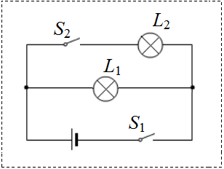
四、实验探究题（本大题共2小题，每空2分，作图2分，共18分）
29．（1）质量；加热时间；（2）甲．
30．（1）作图如图；
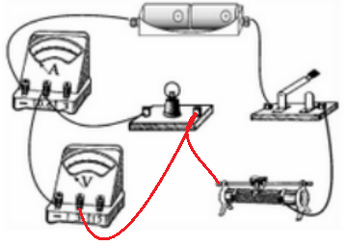
（2）断开；左；（3）小；（4）0.75；大．
五、计算题（本大题共2小题，第31题6分，第32题8分，共14分．解题时要有要的公式和文字说明，只写出结果不得分）
31．（1）4.2×10⁹ J；（2）70%．
32．（1）0.5A；（2）12V；（3）12W．

